１ グラフを見て，問いに答えなさい。
日本の貿易の変化（品目別輸出入の割合）
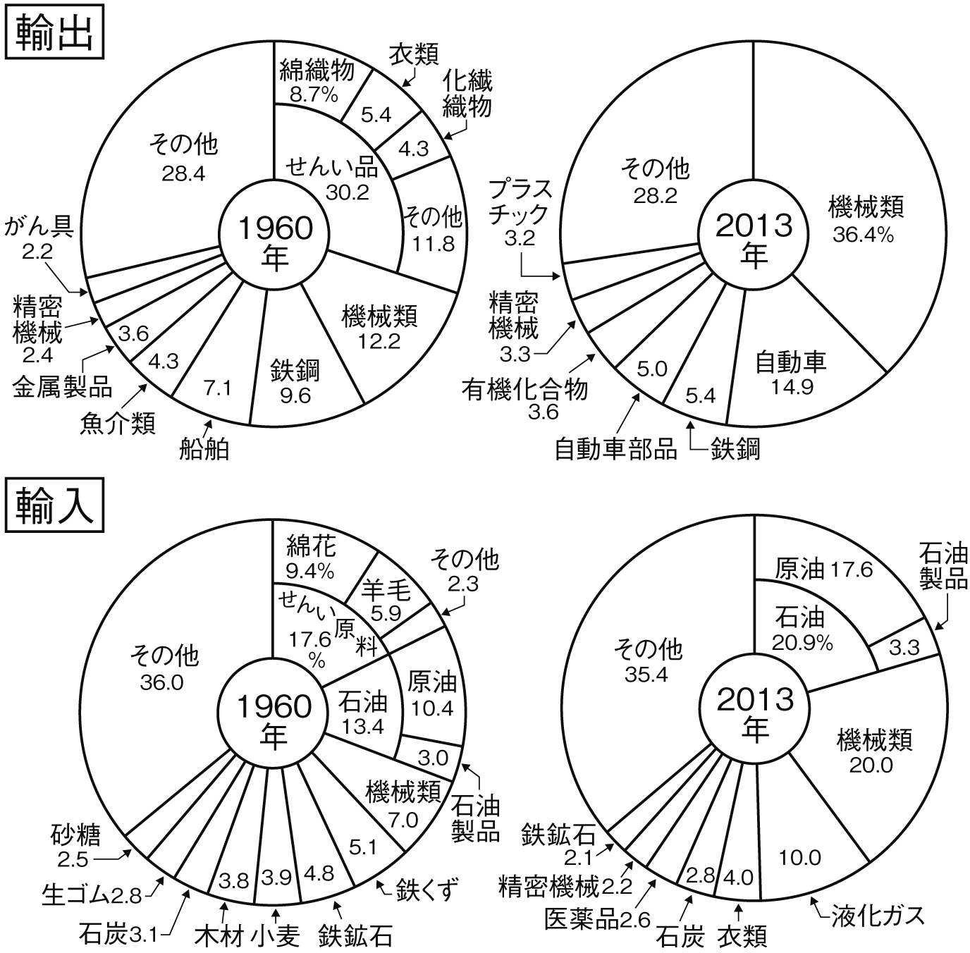⑴ 1960年の日本のように，原材料を輸入し，それを加工して製品として輸出する貿易を何といいますか。 （ ）
⑵ かつて，日本の輸出額が輸入額を大きく上回ったことから，ヨーロッパ，アメリカなどとの間でおこった貿易上の問題を何といいますか。
（ ）
⑶ 2013年の地域別輸出入の割合を示したグラフ中の①アジア，②北アメリカにしめる割合が最も多い国を，次から1つずつ選びなさい。
①（ ） ②（ ）
〔 韓国 インドネシア 中国 アメリカ合衆国
カナダ メキシコ 〕
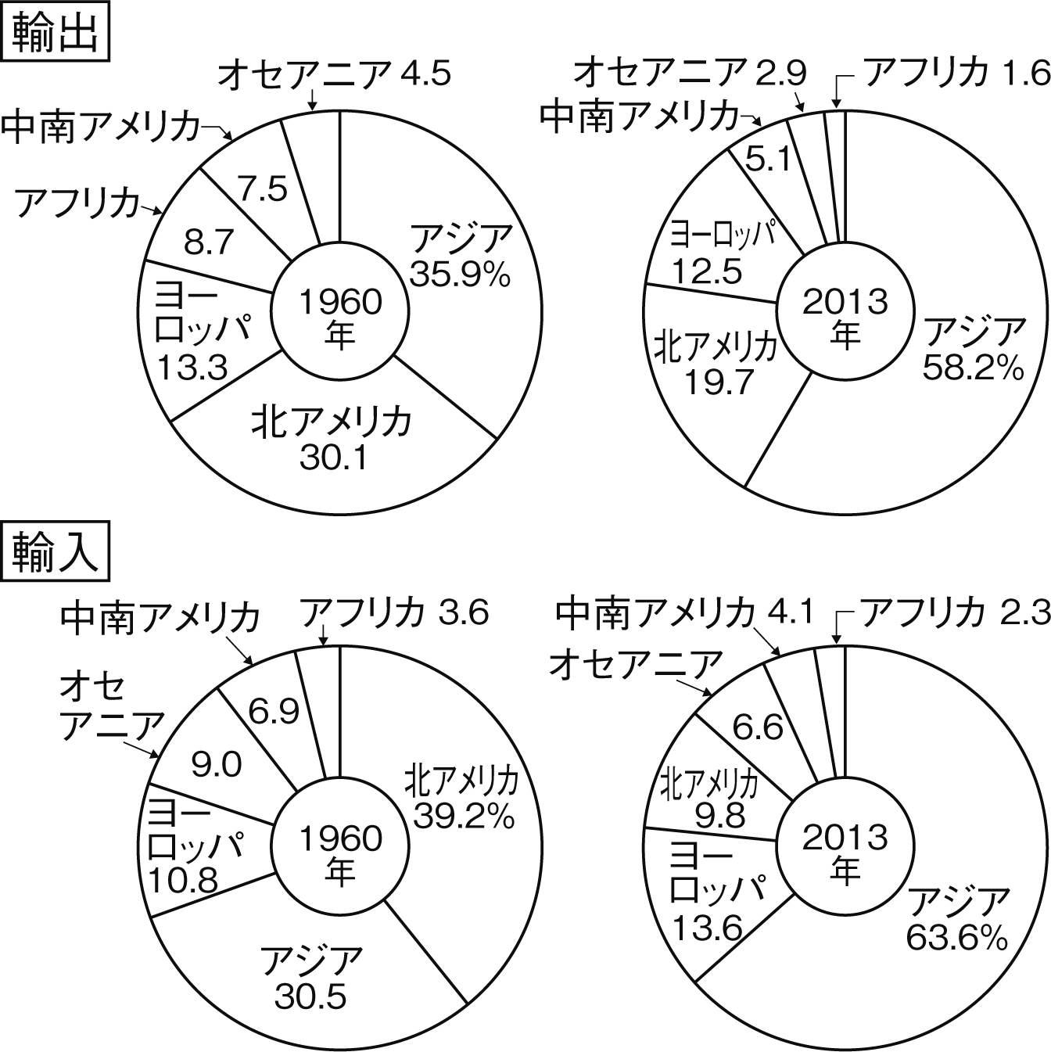⑷ グラフから読み取れることとして最も適切なものを，次のア～エから1つ選び，記号を書きなさい。 （ ）
日本の貿易の変化（地域別輸出入の割合）
ア 1960年に日本の輸出品の３割をしめていたせんい品は，2013年においても高い割合をしめている。
イ 1960年に日本が輸入していた鉱産資源は，2013年では輸入されていない。
ウ 2013年の日本の輸出相手地域の中ではアジアが最も高い割合をしめているが，1960年は北アメリカの割合が最も高かった。
エ 2013年の日本の輸入相手地域にしめるアジアの割合は，1960年に比べて約2倍に増えている。

２ 地図を見て，問いに答えなさい。
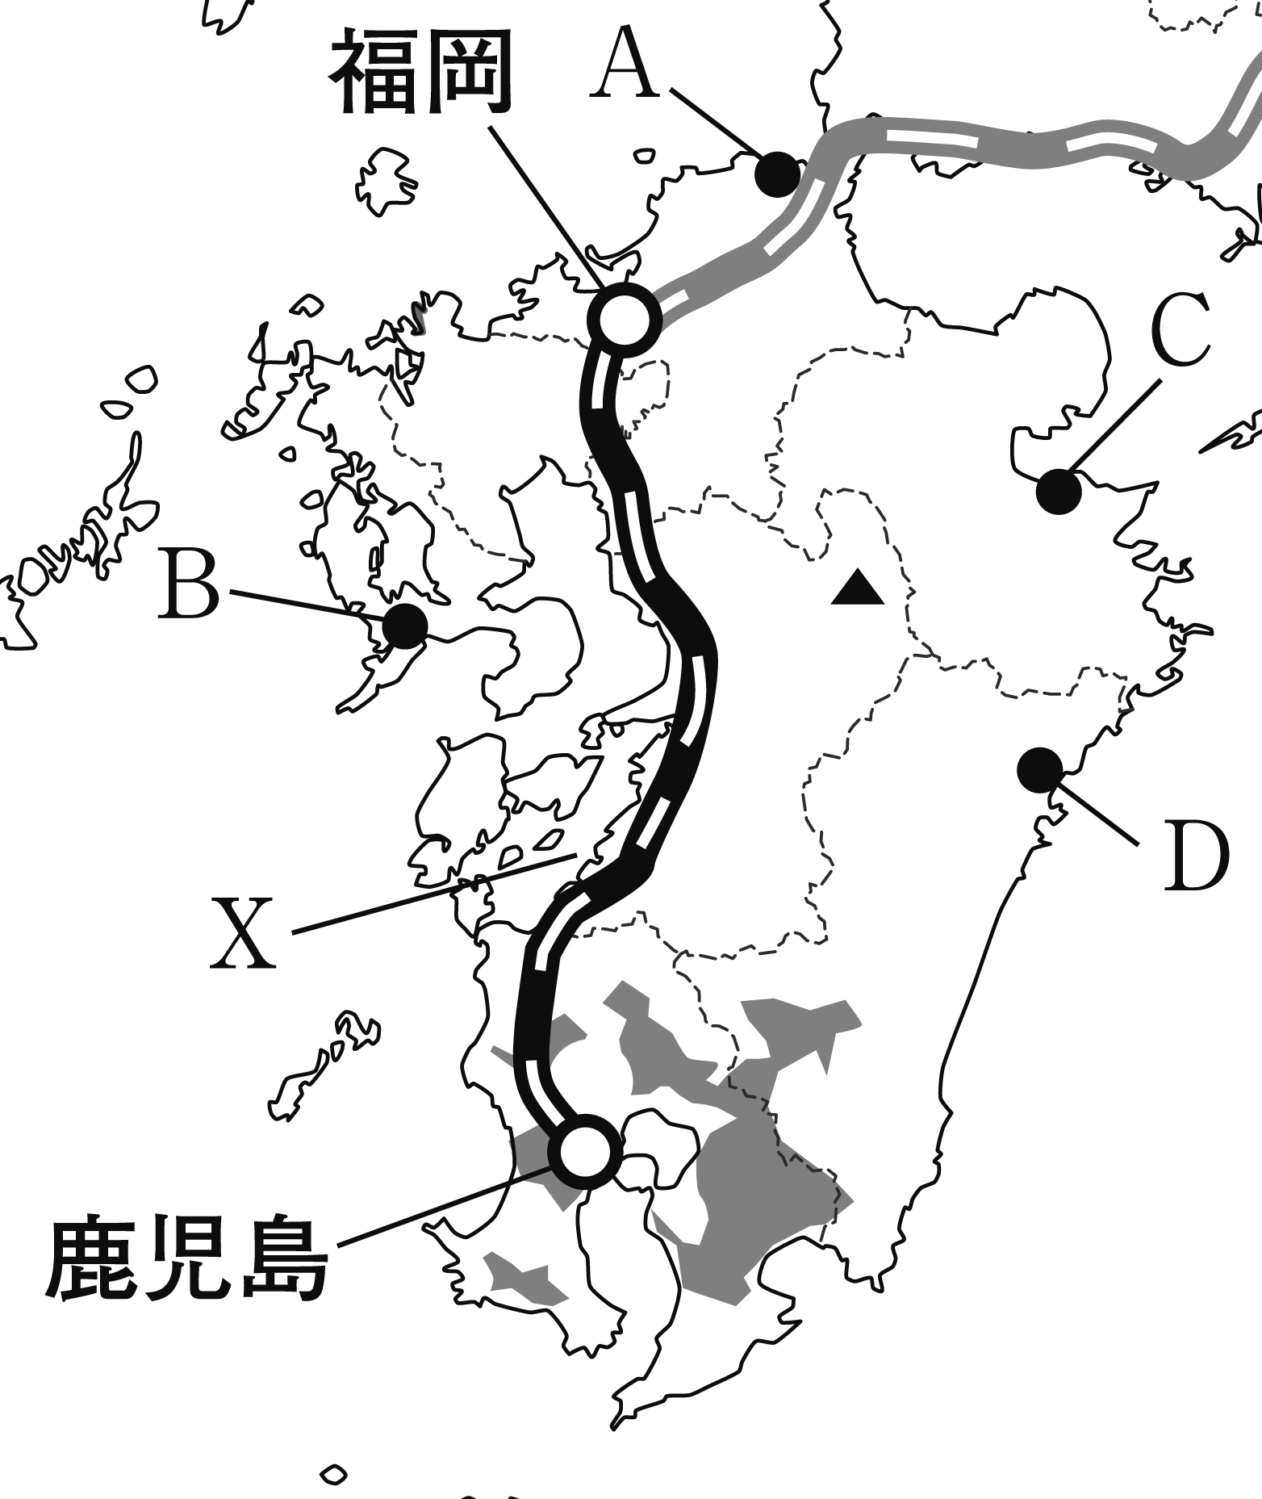⑴ 地図中に▲で示した世界有数のカルデラとして知られる火山を，次のア～エから1つ選び，記号を書きなさい。 （ ）
ア 雲仙岳 イ 桜島 ウ 阿蘇山 エ 霧島山
⑵ 地図中に で示した地域に分布している，火山灰などがたい積してできた地層を何といいますか。 （ ）
⑶ 1902年に官営の八幡製鉄所が建設された場所を，地図中のA～Dから1つ選び，記号を書きなさい。 （ ）
⑷ 地図中のＸ湾周辺で，有機水銀が原因となって発生した，四大公害病の1つを何といいますか。 （ ）
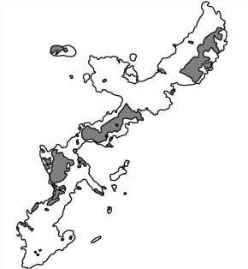⑸ 地図中の の区間に示した，2011年3月に全線が開通した新幹線を何といいますか。
（ ）
⑹ 右の沖縄島に で示した土地利用を，次のア～エから1つ選び，記号を書きなさい。
（ ）
ア 市街地 イ 軍用地 ウ 耕地 エ 森林・緑地

